2006 ~2007学年第一学期《高等数学A》期末考试试卷（A卷）
题号 | 一 | 二 | 三 |  |  |  |  | 四 | 五 | 六 | 总分 | 复核教师签名
题号 | 一 | 二 | 1 | 2 | 3 | 4 | 5
得分
阅卷教师签名

- 选择题（本题共6小题，每小题4分，满分24分，每小题给出的四个选项中，只有一项符合题目要求，把所选项前的字母填在题后的括号内）
１．以下说法正确的是（ ）
(A) 开区间上连续函数取不到最大值与最小值
(B) 若在某点无定义，则该点极限必不存在
(C) 若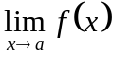存在，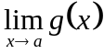不存在，则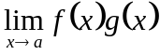必不存在
(D) 数列单调且有界是数列极限存在的充分非必要条件
2．设在任意满足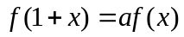，且有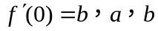为非零常数，则（ ）
(A) 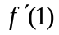不存在 (B) 存在且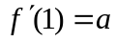
(C) 存在，且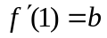 (D) 存在，且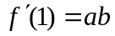
3．设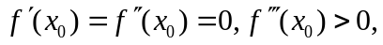则下列正确的是 ( )
(A) 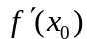是的极大值 (B) 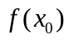是的极大值
(C) 是的极小值 (D) 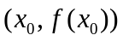是曲线的拐点
4．如果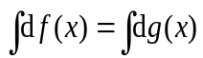，则下列各式中不一定成立的是（ ）
(A) 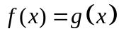 (B) 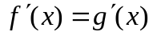 (C) 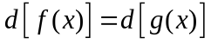 (D) 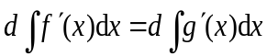
5．设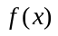是连续函数，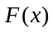是的一个原函数，则（ ）
- 当是奇函数时，必为偶函数
- 当是偶函数时，必为奇函数
- 当是周期函数时，必为周期函数
- 当是单调递增函数时，必为单调递增函数
6. 在下列广义积分中收敛的是（ ）
(A) 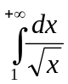 (B)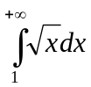 (C)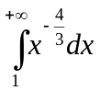 (D)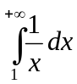
- 填空题（本题共6小题，每小题4分，满分24分，把答案填在题中横线上）
1. 函数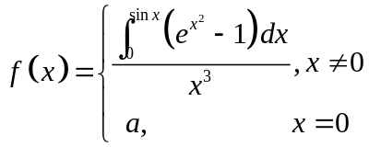 在处连续，则
2. 已知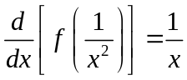，则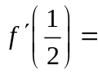
3．若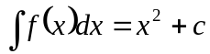，则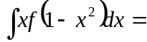_______ __
4．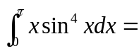_________
5．设，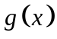在区间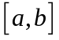上连续，且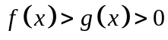，则由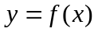，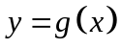，，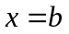所围图形绕轴旋转一周而成的体积可表为定积分
6．设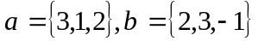,又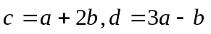，则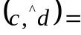___ ___

- 计算题（本题共5小题，每小题6分，满分30分，应写出演算过程及相应文字说明）
1．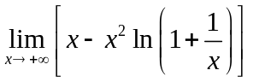

2. 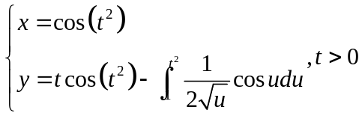，求

3．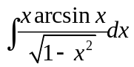 4. 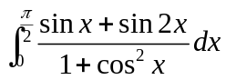

5．设连续，且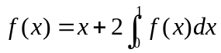，求

- 设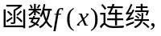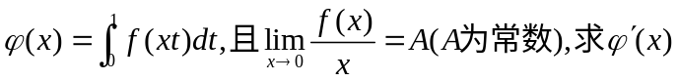并讨论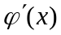在处的连续性。（本题8分）

五、一个横放着的圆柱形水桶，桶内盛有半桶水．设桶的底面半径为，水的密度为，计算桶的一个端面上所受的压力。（本题8分）
（如图建立坐标系）

六、设在上可导，且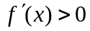，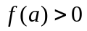，试证：对于如图所示的两个面积函数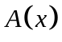和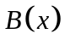，存在唯一的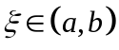，使得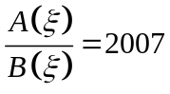。（本题6分）
